**景德镇市昌江区发展和改革委员会2023年度部门决算**

**目 录**

第一部分 景德镇市昌江区发展和改革委员会概况

一、部门主要职责

二、机构设置及人员情况

第二部分 2023年度部门决算表

一、收入支出决算总表

二、收入决算表

三、支出决算表

四、财政拨款收入支出决算总表

五、一般公共预算财政拨款支出决算表

六、一般公共预算财政拨款基本支出决算表

七、政府性基金预算财政拨款收入支出决算表

八、国有资本经营预算财政拨款支出决算表

九、财政拨款“三公”经费支出决算表

十、国有资产占用情况表

第三部分 2023年度部门决算情况说明

一、收入决算情况说明

二、支出决算情况说明

三、财政拨款支出决算情况说明

四、一般公共预算财政拨款基本支出决算情况说明

五、财政拨款“三公”经费支出决算情况说明

六、机关运行经费支出情况说明

七、政府采购支出情况说明

八、国有资产占用情况说明

九、预算绩效情况说明

第四部分 名词解释

第五部分 附件

注：本报告因金额单位转换原因可能存在尾数误差。

**第一部分 景德镇市昌江区发展和改革委员会概况**

一、部门主要职责

（一）拟订本区国民经济和社会发展战略、中长期规划和年度计划，并组织实施；根据国家和省、市宏观调控要求，统筹协调经济社会发展，研究提出经济社会发展、经济结构调整的目标和政策措施，提出综合运用各种调控手段的建议；受区政府委托向区人大提交本区国民经济和社会发展计划的报告。

（二）统筹本区经济信息的收集、整理、研究工作，加强对本区国民经济运行监测、预测；综合研究本区国民经济和社会发展方面的重大问题，提出政策措施和建议；负责追踪区政府决策的规划、计划及重大事项的执行落实情况，协调解决执行中存在的问题。

（三）负责汇总和分析本区财政、金融等方面情况，参与研究街乡财政体制，提出投融资政策建议，拟订投融资体制改革方案并组织实施；研究拟订政府重大项目融资方案。

（四）承担指导推进和综合协调本区经济体制改革的责任，研究经济体制改革的重大问题，组织拟订综合性经济体制改革方案，协调有关专项经济体制改革；研究各个功能区改革与发展的重大问题，并协调相关政策的落实。

（五）承担规划本区重大建设项目的责任；提出本区全社会固定资产投资规模、投资结构和资金平衡方案，组织拟订本区全社会固定资产投资和重大项目中长期规划和年度实施计划，统筹安排本区财政性建设资金，组织拟订并实施区政府投资计划；按权限审批、核准、审核和上报投资建设项目；负责组织拟订本区基础设施发展战略、中长期规划并协调实施；引导民间资金用于固定资产投资的方向，按权限审批和上报外商投资项目；组织开展重大建设项目稽查；按规定指导和协调本区招标投标工作。

（六）统筹规划和综合协调产业发展，组织拟订综合性产业发展战略、规划和政策，推进区域经济结构战略性调整，协调推进各行业的发展。

（七）统筹推进实体经济发展。负责本区实体经济的中长期发展和布局规划、运行态势监测和分析，研究和拟订政策措施、发展方案并组织实施，统筹重大项目落实和推进，提高实体经济发展质量和效益，推进结构优化和升级，促进本区实体经济和虚拟经济的均衡发展；抓好工业资源的开发利用；加大对重大产业项目的协调推进力度，促进重大产业调整战略的落实和实施。

（八）负责组织经济运行调度工作，加强企业帮扶工作；做好中央、市在区企业服务和政策落实工作；指导和促进非公企业、中小企业发展；拟订促进中小企业发展和非国有经济发展的政策和措施，协调解决重大问题；建立和完善企业服务体系。

（九）组织拟订区域统筹发展战略、规划和重大政策，研究推动功能区和城乡一体化的发展战略和措施。

（十）承担本区价格管理职责；贯彻实施国家和省、市的价格宏观调控政策，组织落实省、市政府下达的定调价方案；负责监测分析价格运行情况；按规定权限作价原则和办法制定、调整商品价格和收费标准，并组织价格听证会；依法查处价格违法行为和价格垄断行为等；依法处理有关商品价格和收费的重大价格违法案件。

（十一）负责本区社会发展与国民经济发展的政策衔接，组织拟订社会发展战略、总体规划和年度计划；参与拟订各项社会事业发展政策，推进社会事业建设，提出经济与社会协调发展、相互促进的政策措施，完善社会保障与经济协调发展的政策建议，协调社会事业发展与改革的重大问题。

（十二）推进可持续发展战略，参与编制本区土地利用总体规划和土地供应计划；负责本区节能减排的综合协调工作；组织拟订发展循环经济、全社会能源资源节约和综合利用的规划及政策措施，并协调实施；参与编制生态建设、环境保护规划、能源资源节约和综合利用的重大问题，指导资源节约与综合利用，协调环保产业发展；组织实施节能监察和考核工作。

（十三）负责研究提出税源建设长效机制和工作方案，并组织落实；负责税源建设工作的监测、预测和分析，做好重点问题的研究与政策措施的制定；组织协调相关职能部门为街乡税源建设提供服务，做好与驻区重点纳税企业之间的联系沟通；负责对重点企业及各部门、街乡的税源建设奖励工作。

（十四）负责组织拟订本区国民经济动员规划、计划；研究国民经济动员与国民经济、国防建设的关系，协调相关重大问题；负责组织实施国民经济动员有关工作。

（十五）承办区委、区政府交办的其他事项。

二、机构设置及人员情况

纳入本套部门决算汇编范围的单位共1个，包括：

|  |  |  |
| --- | --- | --- |
| 序号 | 单位名称 | 预算级次 |
| 1 | 景德镇市昌江区改革和发展委员会 | 县级 |
|  |  |  |
|  |  |  |
|  |  |  |

本部门年末在职人员12人，离退休人员0人（不含由养老保险基金发放养老金的离退休人员），其他人员0人。由养老保险基金发放养老金的离退休人员0人。

**第二部分 2023年度部门决算表**

收入支出决算总表

|  |  |  |
| --- | --- | --- |
| 公开01表 | | |
| 部门：景德镇市昌江区发展和改革委员会 | 2023年度 | 金额单位：万元 |

|  |  |  |  |  |  |
| --- | --- | --- | --- | --- | --- |
| 收入 | | | 支出 | | |
| 项 目 | 行次 | 决算数 | 项目（按功能分类） | 行次 | 决算数 |
| 栏 次 |  | 1 | 栏 次 |  | 2 |
| 一、一般公共预算财政拨款收入 | 1 | 1,124.24 | 一、一般公共服务支出 | 32 | 507.78 |
| 二、政府性基金预算财政拨款收入 | 2 |  | 二、外交支出 | 33 |  |
| 三、国有资本经营预算财政拨款收入 | 3 |  | 三、国防支出 | 34 | 4.94 |
| 四、上级补助收入 | 4 |  | 四、公共安全支出 | 35 |  |
| 五、事业收入 | 5 |  | 五、教育支出 | 36 |  |
| 六、经营收入 | 6 |  | 六、科学技术支出 | 37 |  |
| 七、附属单位上缴收入 | 7 |  | 七、文化旅游体育与传媒支出 | 38 | 150.00 |
| 八、其他收入 | 8 | 1.21 | 八、社会保障和就业支出 | 39 | 192.57 |
|  | 9 |  | 九、卫生健康支出 | 40 | 5.78 |
|  | 10 |  | 十、节能环保支出 | 41 | 258.14 |
|  | 11 |  | 十一、城乡社区支出 | 42 |  |
|  | 12 |  | 十二、农林水支出 | 43 |  |
|  | 13 |  | 十三、交通运输支出 | 44 |  |
|  | 14 |  | 十四、资源勘探工业信息等支出 | 45 |  |
|  | 15 |  | 十五、商业服务业等支出 | 46 |  |
|  | 16 |  | 十六、金融支出 | 47 |  |
|  | 17 |  | 十七、援助其他地区支出 | 48 |  |
|  | 18 |  | 十八、自然资源海洋气象等支出 | 49 |  |
|  | 19 |  | 十九、住房保障支出 | 50 | 12.94 |
|  | 20 |  | 二十、粮油物资储备支出 | 51 |  |
|  | 21 |  | 二十一、国有资本经营预算支出 | 52 |  |
|  | 22 |  | 二十二、灾害防治及应急管理支出 | 53 |  |
|  | 23 |  | 二十三、其他支出 | 54 |  |
|  | 24 |  | 二十四、债务还本支出 | 55 |  |
|  | 25 |  | 二十五、债务付息支出 | 56 |  |
|  | 26 |  | 二十六、抗疫特别国债安排的支出 | 57 |  |
| 本年收入合计 | 27 | 1,125.45 | 本年支出合计 | 58 | 1,132.15 |
| 使用非财政拨款结余 | 28 |  | 结余分配 | 59 |  |
| 年初结转和结余 | 29 | 7.90 | 年末结转和结余 | 60 | 1.20 |
|  | 30 |  |  | 61 |  |
| **总计** | 31 | 1,133.35 | **总计** | 62 | 1,133.35 |
| 注：本套报表金额单位转换时可能存在尾数误差。 | | | | | |

收入决算表

|  |  |  |
| --- | --- | --- |
| 公开02表 | | |
| 部门：景德镇市昌江区发展和改革委员会 | 2023年度 | 金额单位：万元 |

|  |  |  |  |  |  |  |  |  |  |  |
| --- | --- | --- | --- | --- | --- | --- | --- | --- | --- | --- |
| 项 目 | | | | 本年收入合计 | 财政拨款收入 | 上级补助收入 | 事业收入 | 经营收入 | 附属单位上缴收入 | 其他收入 |
| 支出功能分类科目编码 | | | 科目名称 |
|
|
| 类 | 款 | 项 | 栏次 | 1 | 2 | 3 | 4 | 5 | 6 | 7 |
| 合计 | 1,125.45 | 1,124.24 |  |  |  |  | 1.21 |
| 201 | | | 一般公共服务支出 | 501.09 | 499.88 |  |  |  |  | 1.21 |
| 20104 | | | 发展与改革事务 | 501.09 | 499.88 |  |  |  |  | 1.21 |
| 2010401 | | | 行政运行 | 147.69 | 147.69 |  |  |  |  |  |
| 2010402 | | | 一般行政管理事务 | 353.40 | 352.19 |  |  |  |  | 1.21 |
| 203 | | | 国防支出 | 4.94 | 4.94 |  |  |  |  |  |
| 20306 | | | 国防动员 | 4.94 | 4.94 |  |  |  |  |  |
| 2030699 | | | 其他国防动员支出 | 4.94 | 4.94 |  |  |  |  |  |
| 207 | | | 文化旅游体育与传媒支出 | 150.00 | 150.00 |  |  |  |  |  |
| 20703 | | | 体育 | 150.00 | 150.00 |  |  |  |  |  |
| 2070307 | | | 体育场馆 | 150.00 | 150.00 |  |  |  |  |  |
| 208 | | | 社会保障和就业支出 | 192.57 | 192.57 |  |  |  |  |  |
| 20805 | | | 行政事业单位养老支出 | 12.57 | 12.57 |  |  |  |  |  |
| 2080505 | | | 机关事业单位基本养老保险缴费支出 | 12.57 | 12.57 |  |  |  |  |  |
| 20810 | | | 社会福利 | 180.00 | 180.00 |  |  |  |  |  |
| 2081099 | | | 其他社会福利支出 | 180.00 | 180.00 |  |  |  |  |  |
| 210 | | | 卫生健康支出 | 5.78 | 5.78 |  |  |  |  |  |
| 21011 | | | 行政事业单位医疗 | 5.78 | 5.78 |  |  |  |  |  |
| 2101101 | | | 行政单位医疗 | 5.65 | 5.65 |  |  |  |  |  |
| 2101199 | | | 其他行政事业单位医疗支出 | 0.13 | 0.13 |  |  |  |  |  |
| 211 | | | 节能环保支出 | 258.14 | 258.14 |  |  |  |  |  |
| 21110 | | | 能源节约利用 | 258.14 | 258.14 |  |  |  |  |  |
| 2111001 | | | 能源节约利用 | 258.14 | 258.14 |  |  |  |  |  |
| 221 | | | 住房保障支出 | 12.94 | 12.94 |  |  |  |  |  |
| 22102 | | | 住房改革支出 | 12.94 | 12.94 |  |  |  |  |  |
| 2210201 | | | 住房公积金 | 12.94 | 12.94 |  |  |  |  |  |
| 注：本表反映部门（单位）本年度取得的各项收入情况。 | | | | | | | | | | |

支出决算表

|  |  |  |
| --- | --- | --- |
| 公开03表 | | |
| 部门：景德镇市昌江区发展和改革委员会 | 2023年度 | 金额单位：万元 |

|  |  |  |  |  |  |  |  |  |  |
| --- | --- | --- | --- | --- | --- | --- | --- | --- | --- |
| 项 目 | | | | 本年支出合计 | 基本支出 | 项目支出 | 上缴上级支出 | 经营支出 | 对附属单位补助支出 |
| 支出功能分类科目编码 | | | 科目名称 |
|
|
| 类 | 款 | 项 | 栏次 | 1 | 2 | 3 | 4 | 5 | 6 |
| 合计 | 1,132.15 | 230.34 | 901.80 |  |  |  |
| 201 | | | 一般公共服务支出 | 507.78 | 199.05 | 308.73 |  |  |  |
| 20104 | | | 发展与改革事务 | 507.78 | 199.05 | 308.73 |  |  |  |
| 2010401 | | | 行政运行 | 147.69 | 147.69 |  |  |  |  |
| 2010402 | | | 一般行政管理事务 | 360.09 | 51.36 | 308.73 |  |  |  |
| 203 | | | 国防支出 | 4.94 |  | 4.94 |  |  |  |
| 20306 | | | 国防动员 | 4.94 |  | 4.94 |  |  |  |
| 2030699 | | | 其他国防动员支出 | 4.94 |  | 4.94 |  |  |  |
| 207 | | | 文化旅游体育与传媒支出 | 150.00 |  | 150.00 |  |  |  |
| 20703 | | | 体育 | 150.00 |  | 150.00 |  |  |  |
| 2070307 | | | 体育场馆 | 150.00 |  | 150.00 |  |  |  |
| 208 | | | 社会保障和就业支出 | 192.57 | 12.57 | 180.00 |  |  |  |
| 20805 | | | 行政事业单位养老支出 | 12.57 | 12.57 |  |  |  |  |
| 2080505 | | | 机关事业单位基本养老保险缴费支出 | 12.57 | 12.57 |  |  |  |  |
| 20810 | | | 社会福利 | 180.00 |  | 180.00 |  |  |  |
| 2081099 | | | 其他社会福利支出 | 180.00 |  | 180.00 |  |  |  |
| 210 | | | 卫生健康支出 | 5.78 | 5.78 |  |  |  |  |
| 21011 | | | 行政事业单位医疗 | 5.78 | 5.78 |  |  |  |  |
| 2101101 | | | 行政单位医疗 | 5.65 | 5.65 |  |  |  |  |
| 2101199 | | | 其他行政事业单位医疗支出 | 0.13 | 0.13 |  |  |  |  |
| 211 | | | 节能环保支出 | 258.14 |  | 258.14 |  |  |  |
| 21110 | | | 能源节约利用 | 258.14 |  | 258.14 |  |  |  |
| 2111001 | | | 能源节约利用 | 258.14 |  | 258.14 |  |  |  |
| 221 | | | 住房保障支出 | 12.94 | 12.94 |  |  |  |  |
| 22102 | | | 住房改革支出 | 12.94 | 12.94 |  |  |  |  |
| 2210201 | | | 住房公积金 | 12.94 | 12.94 |  |  |  |  |
| 注：本表反映部门（单位）本年度各项支出情况。 | | | | | | | | | |

财政拨款收入支出决算总表

|  |  |  |
| --- | --- | --- |
| 公开04表 | | |
| 部门：景德镇市昌江区发展和改革委员会 | 2023年度 | 金额单位：万元 |

|  |  |  |  |  |  |  |  |  |
| --- | --- | --- | --- | --- | --- | --- | --- | --- |
| 收 入 | | | 支 出 | | | | | |
| 项 目 | 行次 | 决算数 | 项目（按功能分类） | 行次 | 小计 | 一般公共预算财政拨款 | 政府性基金预算财政拨款 | 国有资本经营预算财政拨款 |
|
| 栏 次 |  | 1 | 栏 次 |  | 2 | 3 | 4 | 5 |
| 一、一般公共预算财政拨款 | 1 | 1,124.24 | 一、一般公共服务支出 | 33 | 499.88 | 499.88 |  |  |
| 二、政府性基金预算财政拨款 | 2 |  | 二、外交支出 | 34 |  |  |  |  |
| 三、国有资本经营预算财政拨款 | 3 |  | 三、国防支出 | 35 | 4.94 | 4.94 |  |  |
|  | 4 |  | 四、公共安全支出 | 36 |  |  |  |  |
|  | 5 |  | 五、教育支出 | 37 |  |  |  |  |
|  | 6 |  | 六、科学技术支出 | 38 |  |  |  |  |
|  | 7 |  | 七、文化旅游体育与传媒支出 | 39 | 150.00 | 150.00 |  |  |
|  | 8 |  | 八、社会保障和就业支出 | 40 | 192.57 | 192.57 |  |  |
|  | 9 |  | 九、卫生健康支出 | 41 | 5.78 | 5.78 |  |  |
|  | 10 |  | 十、节能环保支出 | 42 | 258.14 | 258.14 |  |  |
|  | 11 |  | 十一、城乡社区支出 | 43 |  |  |  |  |
|  | 12 |  | 十二、农林水支出 | 44 |  |  |  |  |
|  | 13 |  | 十三、交通运输支出 | 45 |  |  |  |  |
|  | 14 |  | 十四、资源勘探工业信息等支出 | 46 |  |  |  |  |
|  | 15 |  | 十五、商业服务业等支出 | 47 |  |  |  |  |
|  | 16 |  | 十六、金融支出 | 48 |  |  |  |  |
|  | 17 |  | 十七、援助其他地区支出 | 49 |  |  |  |  |
|  | 18 |  | 十八、自然资源海洋气象等支出 | 50 |  |  |  |  |
|  | 19 |  | 十九、住房保障支出 | 51 | 12.94 | 12.94 |  |  |
|  | 20 |  | 二十、粮油物资储备支出 | 52 |  |  |  |  |
|  | 21 |  | 二十一、国有资本经营预算支出 | 53 |  |  |  |  |
|  | 22 |  | 二十二、灾害防治及应急管理支出 | 54 |  |  |  |  |
|  | 23 |  | 二十三、其他支出 | 55 |  |  |  |  |
|  | 24 |  | 二十四、债务还本支出 | 56 |  |  |  |  |
|  | 25 |  | 二十五、债务付息支出 | 57 |  |  |  |  |
|  | 26 |  | 二十六、抗疫特别国债安排的支出 | 58 |  |  |  |  |
| **本年收入合计** | 27 | 1,124.24 | **本年支出合计** | 59 | 1,124.24 | 1,124.24 |  |  |
| 年初财政拨款结转和结余 | 28 |  | 年末财政拨款结转和结余 | 60 |  |  |  |  |
| 一、一般公共预算财政拨款 | 29 |  |  | 61 |  |  |  |  |
| 二、政府性基金预算财政拨款 | 30 |  |  | 62 |  |  |  |  |
| 三、国有资本经营预算财政拨款 | 31 |  |  | 63 |  |  |  |  |
| **总计** | 32 | 1,124.24 | **总计** | 64 | 1,124.24 | 1,124.24 |  |  |
| 注：本表反映部门(单位)本年度一般公共预算财政拨款、政府性基金预算财政拨款和国有资本经营预算财政拨款的总收支和年末结转结余情况。 | | | | | | | | |

一般公共预算财政拨款支出决算表

|  |  |  |
| --- | --- | --- |
| 公开05表 | | |
| 部门：景德镇市昌江区发展和改革委员会 | 2023年度 | 金额单位：万元 |

|  |  |  |  |  |  |  |
| --- | --- | --- | --- | --- | --- | --- |
| 项 目 | | | | 本年支出合计 | 基本支出 | 项目支出 |
| 支出功能分类科目编码 | | | 科目名称 |
|
|
| 类 | 款 | 项 | 栏次 | 1 | 2 | 3 |
| 合计 | 1,124.24 | 222.44 | 901.80 |
| 201 | | | 一般公共服务支出 | 499.88 | 191.15 | 308.73 |
| 20104 | | | 发展与改革事务 | 499.88 | 191.15 | 308.73 |
| 2010401 | | | 行政运行 | 147.69 | 147.69 |  |
| 2010402 | | | 一般行政管理事务 | 352.19 | 43.46 | 308.73 |
| 203 | | | 国防支出 | 4.94 |  | 4.94 |
| 20306 | | | 国防动员 | 4.94 |  | 4.94 |
| 2030699 | | | 其他国防动员支出 | 4.94 |  | 4.94 |
| 207 | | | 文化旅游体育与传媒支出 | 150.00 |  | 150.00 |
| 20703 | | | 体育 | 150.00 |  | 150.00 |
| 2070307 | | | 体育场馆 | 150.00 |  | 150.00 |
| 208 | | | 社会保障和就业支出 | 192.57 | 12.57 | 180.00 |
| 20805 | | | 行政事业单位养老支出 | 12.57 | 12.57 |  |
| 2080505 | | | 机关事业单位基本养老保险缴费支出 | 12.57 | 12.57 |  |
| 20810 | | | 社会福利 | 180.00 |  | 180.00 |
| 2081099 | | | 其他社会福利支出 | 180.00 |  | 180.00 |
| 210 | | | 卫生健康支出 | 5.78 | 5.78 |  |
| 21011 | | | 行政事业单位医疗 | 5.78 | 5.78 |  |
| 2101101 | | | 行政单位医疗 | 5.65 | 5.65 |  |
| 2101199 | | | 其他行政事业单位医疗支出 | 0.13 | 0.13 |  |
| 211 | | | 节能环保支出 | 258.14 |  | 258.14 |
| 21110 | | | 能源节约利用 | 258.14 |  | 258.14 |
| 2111001 | | | 能源节约利用 | 258.14 |  | 258.14 |
| 221 | | | 住房保障支出 | 12.94 | 12.94 |  |
| 22102 | | | 住房改革支出 | 12.94 | 12.94 |  |
| 2210201 | | | 住房公积金 | 12.94 | 12.94 |  |
| 注：本表反映部门(单位)本年度一般公共预算财政拨款支出情况。 | | | | | | |

一般公共预算财政拨款基本支出决算表

|  |  |  |
| --- | --- | --- |
| 公开06表 | | |
| 部门：景德镇市昌江区发展和改革委员会 | 2023年度 | 金额单位：万元 |

|  |  |  |  |  |  |  |  |  |
| --- | --- | --- | --- | --- | --- | --- | --- | --- |
| 人员经费 | | | 公用经费 | | | | | |
| 经济分类科目编码 | 科目名称 | 金额 | 经济分类科目编码 | 科目名称 | 金额 | 经济分类科目编码 | 科目名称 | 金额 |
| **301** | **工资福利支出** | 178.98 | **302** | **商品和服务支出** | 9.00 | **307** | **债务利息及费用支出** |  |
| 30101 | 基本工资 | 59.41 | 30201 | 办公费 | 2.52 | 30701 | 国内债务付息 |  |
| 30102 | 津贴补贴 | 34.39 | 30202 | 印刷费 | 3.46 | 30702 | 国外债务付息 |  |
| 30103 | 奖金 | 8.87 | 30203 | 咨询费 | 0.02 | 30703 | 国内债务发行费用 |  |
| 30106 | 伙食补助费 | 7.35 | 30204 | 手续费 | 0.00 | 30704 | 国外债务发行费用 |  |
| 30107 | 绩效工资 | 13.47 | 30205 | 水费 |  | **310** | **资本性支出** | 1.38 |
| 30108 | 机关事业单位基本养老保险缴费 | 12.57 | 30206 | 电费 |  | 31001 | 房屋建筑物购建 |  |
| 30109 | 职业年金缴费 |  | 30207 | 邮电费 | 0.03 | 31002 | 办公设备购置 | 1.38 |
| 30110 | 职工基本医疗保险缴费 | 5.65 | 30208 | 取暖费 |  | 31003 | 专用设备购置 |  |
| 30111 | 公务员医疗补助缴款 |  | 30209 | 物业管理费 |  | 31005 | 基础设施建设 |  |
| 30112 | 其他社会保障缴费 | 0.13 | 30211 | 差旅费 | 0.81 | 31006 | 大型修缮 |  |
| 30113 | 住房公积金 | 12.94 | 30212 | 因公出国（境）费用 |  | 31007 | 信息网络及软件购置更新 |  |
| 30114 | 医疗费 |  | 30213 | 维修（护）费 | 0.35 | 31008 | 物资储备 |  |
| 30199 | 其他工资福利支出 | 24.19 | 30214 | 租赁费 |  | 31009 | 土地补偿 |  |
| **303** | **对个人和家庭的补助** | 33.08 | 30215 | 会议费 |  | 31010 | 安置补助 |  |
| 30301 | 离休费 |  | 30216 | 培训费 | 0.15 | 310111 | 地上附着物和青苗补偿 |  |
| 30302 | 退休费 |  | 30217 | 公务接待费 | 0.16 | 31012 | 拆迁补偿 |  |
| 30303 | 退职（役）费 |  | 30218 | 专用材料费 |  | 31013 | 公务用车购置 |  |
| 30304 | 抚恤金 |  | 30224 | 被装购置费 |  | 31019 | 其他交通工具购置 |  |
| 30305 | 生活补贴 |  | 30225 | 专用燃料费 |  | 31021 | 文物和陈列品购置 |  |
| 30306 | 救济费 |  | 30226 | 劳务费 | 0.47 | 31022 | 无形资产购置 |  |
| 30307 | 医疗费补助 |  | 30227 | 委托业务费 |  | 31099 | 其他资本性支出 |  |
| 30308 | 助学金 |  | 30228 | 工会经费 |  | **312** | **对企业补助** |  |
| 30309 | 奖励金 | 33.08 | 30229 | 福利费 | 0.56 | 31201 | 资本金注入 |  |
| 30310 | 个人农业生产补贴 |  | 30231 | 公务用车运行维护费 |  | 31203 | 政府投资基金股权投资 |  |
| 30311 | 代缴社会保险费 |  | 30239 | 其他交通费用 | 0.13 | 31204 | 费用补贴 |  |
| 30399 | 其他对个人和家庭的补助支出 |  | 30240 | 税金及附加费用 |  | 31205 | 利息补贴 |  |
|  |  |  | 30299 | 其他商品和服务支出 | 0.33 | 31299 | 其他对企业补助 |  |
|  |  |  |  |  |  | **399** | **其他支出** |  |
|  |  |  |  |  |  | 39907 | 国家赔偿费用支出 |  |
|  |  |  |  |  |  | 39908 | 对民间非营利组织和群众性自治组织补贴 |  |
|  |  |  |  |  |  | 39909 | 经常性赠与 |  |
|  |  |  |  |  |  | 39910 | 资本性赠与 |  |
|  |  |  |  |  |  | 39999 | 其他支出 |  |
| 人员经费合计 | | 212.06 | 公用支出合计 | | | | | 10.38 |
| 注：本表反映部门(单位)本年度一般公共预算财政拨款基本支出明细情况。 | | | | | | | | |

政府性基金预算财政拨款收入支出决算表

|  |  |  |
| --- | --- | --- |
| 公开07表 | | |
| 部门：景德镇市昌江区发展和改革委员会 | 2023年度 | 金额单位：万元 |

|  |  |  |  |  |  |  |  |  |  |
| --- | --- | --- | --- | --- | --- | --- | --- | --- | --- |
| 项 目 | | | | 年初结转和结余 | 本年收入 | 本年支出 | | | 年末结转和结余 |
| 支出功能分类科目编码 | | | 科目名称 | 小计 | 基本支出 | 项目支出 |
|
|
| 类 | 款 | 项 | 栏次 | 1 | 2 | 3 | 4 | 5 | 6 |
| 合计 |  |  |  |  |  |  |
|  | | |  |  |  |  |  |  |  |
| 注：1.本表反映部门(单位)本年度政府性基金预算财政拨款收入、支出及结转和结余情况。 | | | | | | | | | |
| 2.当此表数据为零时，即本部门(单位)无政府性基金预算财政拨款收入、支出。 | | | | | | | | | |

国有资本经营预算财政拨款支出决算表

|  |  |  |
| --- | --- | --- |
| 公开08表 | | |
| 部门：景德镇市昌江区发展和改革委员会 | 2023年度 | 金额单位：万元 |

|  |  |  |  |  |  |  |
| --- | --- | --- | --- | --- | --- | --- |
| 项 目 | | | | 合计 | 基本支出 | 项目支出 |
| 支出功能分类科目编码 | | | 科目名称 |
|
|
| 类 | 款 | 项 | 栏次 | 1 | 2 | 3 |
| 合计 |  |  |  |
|  | | |  |  |  |  |
| 注：1.本表反映部门(单位)本年度国有资本经营预算财政拨款支出情况。 | | | | | | |
| 2.当此表数据为空时，即本部门(单位)无国有资本经营预算财政拨款支出。 | | | | | | |

财政拨款“三公”经费支出决算表

|  |  |  |
| --- | --- | --- |
| 公开09表 | | |
| 部门：景德镇市昌江区发展和改革委员会 | 2023年度 | 金额单位：万元 |

|  |  |  |  |  |
| --- | --- | --- | --- | --- |
| 项目 | 栏次 | 年初预算数 | 全年预算数 | 决算数 |
| 行次 |  | 1 | 2 | 3 |
| 一、“三公”经费支出 | 1 | 1.50 | 0.16 | 0.16 |
| 1.因公出国（境）费 | 2 |  |  |  |
| 2.公务用车购置及运行维护费 | 3 |  |  |  |
| （1）公务用车购置费 | 4 |  |  |  |
| （2）公务用车运行维护费 | 5 |  |  |  |
| 3.公务接待费 | 6 | 1.50 | 0.16 | 0.16 |
| （1）国内接待费 | 7 | —— | —— | 0.16 |
| 其中：外事接待费 | 8 | —— | —— |  |
| （2）国（境）外接待费 | 9 | —— | —— |  |
| 二、相关统计数 | 10 | —— | —— | —— |
| 1.因公出国（境）团组数（个） | 11 | —— | —— |  |
| 2.因公出国（境）人次数（人） | 12 | —— | —— |  |
| 3.公务用车购置数（辆） | 13 | —— | —— |  |
| 4.公务用车保有量（辆） | 14 | —— | —— |  |
| 5.国内公务接待批次（个） | 15 | —— | —— | 2 |
| 其中：外事接待批次（个） | 16 | —— | —— |  |
| 6.国内公务接待人次（人） | 17 | —— | —— | 5 |
| 其中：外事接待人次（人） | 18 | —— | —— |  |
| 7.国（境）外公务接待批次（个） | 19 | —— | —— |  |
| 8.国（境）外公务接待人次（人） | 20 | —— | —— |  |
| 注：1.本表反映部门本年度财政拨款“三公”经费支出预决算情况。财政拨款包括一般公共预算财政拨款和政府性基金预算财政拨款。年初预算数指年初“三公”经费部门预算数（省级单位含上年结转数）；全年预算数指按规定程序调整调剂后的全年“三公”经费部门预算数；决算数反映当年预算安排的实际支出数（省级单位含上年结转资金安排的支出数）。 | | | | |
| 2.当此表数据为空，即本部门（单位）无财政拨款“三公”经费支出 | | | | |

国有资产占用情况表

|  |  |  |  |  |
| --- | --- | --- | --- | --- |
| 公开10表 | | | | |
| 部门：景德镇市昌江区发展和改革委员会 | 2023年度 | 单位：台、辆、套 | | |
| 项 目 | | | 栏次 | 决算数 |
| 一、车辆数合计(台、辆) | | | 1 | 0 |
| 1.副部（省）级及以上领导用车 | | | 2 | 0 |
| 2.主要负责人用车 | | | 3 | 0 |
| 3.机要通信用车 | | | 4 | 0 |
| 4.应急保障用车 | | | 5 | 0 |
| 5.执法执勤用车 | | | 6 | 0 |
| 6.特种专业技术用车 | | | 7 | 0 |
| 7.离退休干部服务用车 | | | 8 | 0 |
| 8.其他用车 | | | 9 | 0 |
| 二、单价100万元（含）以上设备（不含车辆）(台、套) | | | 10 | 0 |
| 注：1.本表反映截止2023年12月31日，部门(单位)占用的国有资产情况。  2.当本表数据为空时，即本部门（单位）无相关资产。 | | | | |

**第三部分 2023年度部门决算情况说明**

一、收入决算情况说明

本部门2023年度收入总计1133.35万元，其中年初结转和结余7.90万元，比上年增加4.76万元，增长151.32%；使用非财政拨款结余和专用结余0.00万元，与上年持平；本年收入合计1125.45万元，比上年减少974.35万元，下降46.40%，主要原因：厉行节俭，节约开支

本年收入的具体构成：财政拨款收入1124.24万元，占99.89%；事业收入0.00万元，占0.00%；经营收入0.00万元，占0.00%；上级补助收入0.00万元，占0.00%；附属单位上缴收入0.00万元，占0.00%；其他收入1.21万元，占0.11%。

二、支出决算情况说明

本部门2023年度支出总计1133.35万元，其中本年支出合计1132.15万元，比上年减少962.90万元，下降45.96%，主要原因：厉行节俭，节约开支；

结余分配0.00万元，与上年持平；年末结转和结余1.20万元，比上年减少6.70万元，下降84.77%，主要原因：上年资金未收回，本年资金收回。

本年支出的具体构成：基本支出230.34万元，占20.35%；项目支出901.80万元，占79.65%；经营支出0.00万元，占0.00%；上缴上级支出0.00万元，占0.00%；对附属单位补助支出0.00万元，占0.00%。

三、财政拨款支出决算情况说明

本部门2023年度财政拨款本年支出年初预算数723.90万元，决算数1124.24万元，完成年初预算的155.30%。其中：

（一）一般公共服务支出（类）年初预算数248.85万元，决算数499.88万元，完成年初预算的200.88%。预决算差异主要原因：区疫情防控指挥部视频会议系统建设资金、春节期间重点项目不停工项目奖励资金增加。  
 （二）国防支出（类）年初预算数0.00万元，决算数4.94万元，预决算差异主要原因：增加人民防空建设水平提升工作费用。

（三）文化旅游体育与传媒支出（类）年初预算数0.00万元，决算数150.00万元，预决算差异主要原因：增加体育场馆项目。

（四）社会保障和就业支出（类）年初预算数195.21万元，决算数192.57万元，完成年初预算的98.65%。预决算差异主要原因：中途人员减少。

（五）卫生健康支出（类）年初预算数6.44万元，决算数5.78万元，完成年初预算的89.81%。预决算差异主要原因：中途人员减少。

（六）节能环保支出（类）年初预算数258.14万元，决算数258.14万元，完成年初预算的100.00%。

（七）住房保障支出（类）年初预算数15.27万元，决算数12.94万元，完成年初预算的84.74%。预决算差异主要原因：中途人员减少。

四、一般公共预算财政拨款基本支出决算情况说明

本部门2023年度一般公共预算财政拨款基本支出222.44万元，其中：

（一）工资福利支出178.98万元，比上年减少2.67万元，下降1.47%，主要原因：厉行节俭，减少临聘人员开支。

（二）商品和服务支出9.00万元，比上年减少23.11万元，下降71.97%，主要原因：厉行节俭，缩减成本。

（三）对个人和家庭补助支出33.08万元，比上年增加33.03万元，增长66320.37%，主要原因：退休人员抚恤金。

（四）资本性支出1.38万元，比上年减少0.66万元，下降32.28%，主要原因：厉行节俭，缩减成本。

五、财政拨款“三公”经费支出决算情况说明

本部门2023年度财政拨款“三公”经费支出全年预算数0.16万元，决算数0.16万元，完成全年预算的100.00%；决算数比上年减少0.08万元，下降34.40%，其中：

（一）因公出国（境）费全年预算数0.00万元，决算数0.00万元，主要原因：本年没有安排因公出国（境）支。决算数与上年持平，主要原因：本部门没有公务用车编制。全年使用财政拨款购置公务用车0辆。

全年安排因公出国（境）团组0个，累计0人次，主要是：本部门没有公务用车编制。年末使用财政拨款负担费用的公务用车保有量0辆。

（二）公务用车购置及运行维护费全年预算数0.00万元，决算数0.00万元，其中：

公务用车购置全年预算数0.00万元，决算数0.00万元，主要原因：本部门没有公务用车编制。全年使用财政拨款购置公务用车0辆。决算数与上年持平,主要原因：本部门没有公务用车编制。年末使用财政拨款负担费用的公务用车保有量0辆。全年使用财政拨款购置公务用车0辆。

公务用车运行维护费全年预算数0.00万元，决算数0.00万元，主要原因：本部门没有公务用车编制。决算数与上年持平,主要原因：本部门没有公务用车编制。年末使用财政拨款负担费用的公务用车保有量0辆。

（三）公务接待费全年预算数0.16万元，决算数0.16万元，完成全年预算的100.00%，主要原因：本年有公务接待支出。决算数比上年减少0.08万元，下降34.40%,主要原因：缩减公务接待开支。全年国内公务接待2批，累计接待5人次，主要是：本年有公务接待开支。

六、机关运行经费支出情况说明

本部门2023年度机关运行经费支出10.38万元，决算数比上年减少23.77万元，下降69.61%，主要原因：厉行节俭，缩减成本。

七、政府采购支出情况说明

本部门2023年度政府采购支出总额151.91万元，其中：政府采购货物支出151.91万元、政府采购工程支出0.00万元、政府采购服务支出0.00万元。授予中小企业合同金额0.00万元，占政府采购支出总额的0.00%，其中：授予小微企业合同金额0.00万元，占授予中小企业合同金额的0.00%。货物采购授予中小企业合同金额占货物支出金额的100%，工程采购授予中小企业合同金额占工程支出金额的0.00%，服务采购授予中小企业合同金额占服务支出金额的0.00%。

八、国有资产占用情况说明

截止2023年12月31日，本部门共有车辆0辆（台），其中：副部（省）级及以上领导用车0辆、主要负责人用车0辆、机要通信用车0辆、应急保障用车0辆、执法执勤用车0辆、特种专业技术用车0辆、离退休干部服务用车0辆、其他用车0辆。本部门单价100万元（含）以上设备（不含车辆）0台（套）。

九、预算绩效情况说明

**（一）绩效管理工作开展情况。**

根据预算绩效管理要求，我部门组织对纳入2023年度部门预算范围的二级项目3个全面开展绩效自评，共涉及资金23万元，占项目支出总额的 2.5 %。其中，3 个项目评价结果为“优”， 0 个项目评价结果为“良”， 个项目评价结果为“中”，0 个项目评价结果为“差”。

组织对 3 个项目开展了部门评价，分别为：物价专项涉案、政务网电信专线使用费及机房维护费、昌江区碳达峰碳中和实施方案编制经费涉及一般公共预算支出23万元，政府性基金预算支出0万元，国有资本预算支出 0万元。从评价情况看

（1）制定项目绩效评价工作方案，工作方案包括项目绩效评价实施方案、评价指标体系及评价标准、基础数据表、绩效评价资料清单。项目小组对项目绩效评价相关事项进行讨论与研究，确定评价证据、数据来源及证据收集方法。

（2）根据制定的项目绩效评价工作方案，收集项目情况实施材料，通过现场评价方法进行绩效评价，包括收集、审核基础资料；开展现场核查，核实各项目是否实施以及项目实施情况是否良好，并进行拍照留痕；对收集的证据运用科学的方法进行综合分析。

（3）根据分析后的情况评分，形成综合评价结果，将评价结果纳入已确定的各项指标临界区间进行比较，确定绩效评价等级（优、良、中、差）

（4）对项目评价工作进行总结，将项目的基本情况、绩效评价工作情况、评价分析及评价结果、评价等级、经验及做法、问题及建议等形成书面报告，向主管部门汇报。

组织开展部门整体支出绩效评价，涉及一般公共预算支出499.88万元，政府性基金预算支出0万元，评价结果为“ 优 ”。从评价情况看 通过对本部门的评价，发现本单位按照财政部门的精神要求，及时成立绩效管理领导小组，每个小组成员各负其责，对绩效管理工作落实到每个工作环节中，做好内部管理控制，及时发现问题，解决问题，监督资金使用的合理性，配合完善资金配置，以确保绩效目标的全部基本完成，部门绩效目标完成取得良好的成效。

**（二）部门决算中项目绩效自评情况。**

1. 工作开展情况

根据财政部门的精神要求，我单位及时成立绩效管理工作领导小组，每个小组成员各负其责，对绩效管理工作落实到每个工作环节中，做好内部管理控制，及时发现问题，解决问题，监督资金使用的合理性，配合完善资金配置，以保证绩效目标的全部实现。

1. 综合评价结论

单位严格根据昌江区财政局关于印发《 昌江区区级项目支出和部门整体支出绩效评价暂行管理办法》通知（昌财绩函〔2023〕1号）相关文件精神，根据细化的各项指标，针对完成情况进行了评估，确保绩效评价能充分反映成效，为来年的项目实施提供第一手的参考信息，为实施过程中的一些存在问题提供有效的解决方案。

在绩效评价工作中，我单位各部门科室能分工协作，通过组织调研、数据测算，准确地计算出各项指标的实际得分，并对测算结果进行了细致的复核，形成最终的评价结果。评价得96分

1. 绩效目标完成情况总体分析

根据财政使用资金精神要求，本单位在执行资金使用过程中严格合理使用资金，单位日常工作中发生的支出已及时拨付款到位，在支出的过程中严格把关，审核资料的完整性，真实性，有效性等，特别是项目资金，做到了专款专用，不存在挪用及替换使用资金；保证项目顺利有质有量的全部完成；取得了良好的成绩。

1. 偏离绩效目标的原因

1、预算执行水平有待提高。预算完成率较低，执行进度不及时。

　 2、预算管理水平有待提高。基础信息完善性不足，资金使用合规性不足。

　 3、绩效管理不到位，绩效自评质量不高。

1. 改进措施

1、全面提升预算管理水平，规范预算执行。

2、完善年初资金预算编制，压实责任。

3、加强项目支出绩效目标设置，项目绩效目标量化细化，落实绩效全流程管理。在今后的工作一方面要严格预算编制，做到细化精确，争取一些费用纳入财政预算中；另一方面要严格落实项目经费使用管理规定，做到专款专用;三是要严格按照《公务员法》的规定，确保财政供养人员及时到位，保障各项工作的顺利实行；四是在经费开支上严格按照八项规定执行。

六、绩效自评结果应用及公开情况

从绩效自评中找到不足，从中领悟投入资金使用效益，绩效自评结果为单位来年预算提供可靠、真实数据依据，为下年度工作开展指引方向。

我单位会及时将绩效自评结果在政府公开网站公开

本部门“物价专项涉案 ”、“政务网电信专线使用费及机房维护费 ” “昌江区碳达峰碳中和实施方案编制经费”项目支出绩效自评结果如下：

|  |  |  |  |  |  |  |  |  |  |  |  |  |  |  |  |  |  |  |  |  |  |  |  |
| --- | --- | --- | --- | --- | --- | --- | --- | --- | --- | --- | --- | --- | --- | --- | --- | --- | --- | --- | --- | --- | --- | --- | --- |
| **项目支出绩效自评表** | | | | | | | | | | | | | | | | | | | | | | | |
| （2023年度） | | | | | | | | | | | | | | | | | | | | | | | |
| 项目名称 | | | | 物价专项涉案 | | | | | | | | | | | | | | | | | | | |
| 主管部门 | | | | 景德镇市昌江区发展和改革委员会 | | | | | | | | | | 实施单位 | | | | 景德镇市昌江区发展和改革委员会 | | | | | |
| 项目资金 （万元） | | | |  | | | | 年初预算数 | | 全年预算数A | | | | 全年执行数B | | | | 分值 | | 执行率 | | 得分 | |
| 年度资金总额 | | | | 3 | | 3 | | | | 3 | | | | 10 | | 100 | | 10 | |
| 政府预算资金 | | | | 3 | | 3 | | | | 3 | | | | — | | 100 | | — | |
| 年度 总体 目标 | | 预期目标 | | | | | | | | | | | | 实际完成情况 | | | | | | | | | |
| 按照职能职责和上级安排部署，开展价格管理成本监审和市场价格监测，配合司法部门打击犯罪进行涉案物品价格认定。 | | | | | | | | | | | | 配合司法部门打击犯罪进行涉案物品价格认定 | | | | | | | | | |
| 绩效指标 | | 一级指标 | | | | 二级指标 | | 三级指标 | | | | 年度 指标 | | 实际 完成值 | | 分值 | | 得分 | | 偏差原因分析 及改进措施 | | | |
| 成本指标 | | | | 经济成本指标 | | 城镇污水处理收费定价 | | | | ＝10000元 | | 10000 | | 10 | | 10 | |  | | | |
| 培训成本 | | | | ＝4250元 | | 4250 | | 5 | | 5 | |  | | | |
| 涉案物品价格认定及专家费 | | | | ＝15750元 | | 15750 | | 5 | | 5 | |  | | | |
| 社会成本指标 | |  | | | |  | |  | |  | |  | |  | | | |
| 生态环境成本指标 | |  | | | |  | |  | |  | |  | |  | | | |
| 产出指标 | | | | 数量指标 | | 涉案物品价格认定 | | | | ＝50次 | | 50 | | 6 | | 6 | |  | | | |
| 培训、学习次数 | | | | ＝2次 | | 2 | | 6 | | 6 | |  | | | |
| 培训材料份数 | | | | ＝50份 | | 50 | | 6 | | 6 | |  | | | |
| 培训参与人数 | | | | ＝50人 | | 50 | | 6 | | 6 | |  | | | |
| 定价成本监审次数 | | | | ＝1次 | | 1 | | 6 | | 6 | |  | | | |
| 质量指标 | | 物价考核责任书落实率 | | | | ＝100% | | 100 | | 6 | | 6 | |  | | | |
| 时效指标 | | 项目完成及时性 | | | | 及时 | | 基本达成目标 | | 4 | | 4 | |  | | | |
| 效益指标 | | | | 经济效益指标 | |  | | | |  | |  | |  | |  | |  | | | |
| 社会效益指标 | | 做好价格管理检查工作 | | | | 维护良好秩序 | | 基本达成目标 | | 15 | | 15 | |  | | | |
| 生态效益指标 | |  | | | |  | |  | |  | |  | |  | | | |
| 满意度指标 | | | | 服务对象满意度 | | 群众满意度 | | | | ≥98% | | 98 | | 15 | | 15 | |  | | | |
| 总分 | | | | | | | | | | | | | | | | 100 | | 100 | |  | | | |
| **项目支出绩效自评表** | | | | | | | | | | | | | | | | | | | | | | | |
| （2023年度） | | | | | | | | | | | | | | | | | | | | | | | |
| 项目名称 | | | | 政务网电信专线使用费及机房维护费 | | | | | | | | | | | | | | | | | | | |
| 主管部门 | | | | 景德镇市昌江区发展和改革委员会 | | | | | | | | | | 实施单位 | | | | 景德镇市昌江区发展和改革委员会 | | | | | |
| 项目资金 （万元） | | | |  | | | | 年初预算数 | | 全年预算数A | | | | 全年执行数B | | | | 分值 | | 执行率 | | 得分 | |
| 年度资金总额 | | | | 10 | | 10 | | | | 10 | | | | 10 | | 100 | | 10 | |
| 政府预算资金 | | | | 10 | | 10 | | | | 10 | | | | — | | 100 | | — | |
| 年度 总体 目标 | | 预期目标 | | | | | | | | | | | | 实际完成情况 | | | | | | | | | |
| 提供带宽为300M的互联网专线，提供4个固定公网ip使用 | | | | | | | | | | | | 提供带宽为300M的互联网专线，提供4个固定公网ip使用 | | | | | | | | | |
| 绩效指标 | | 一级指标 | | | | 二级指标 | | 三级指标 | | | | 年度 指标 | | 实际 完成值 | | 分值 | | 得分 | | 偏差原因分析 及改进措施 | | | |
| 成本指标 | | | | 经济成本指标 | | 机房维护费 | | | | ＝20000元 | | 20000 | | 10 | | 10 | |  | | | |
| 电信网络专线成本 | | | | ＝80000元 | | 80000 | | 10 | | 10 | |  | | | |
| 社会成本指标 | |  | | | |  | |  | |  | |  | |  | | | |
| 生态环境成本指标 | |  | | | |  | |  | |  | |  | |  | | | |
| 产出指标 | | | | 数量指标 | | 电信网络专线数量 | | | | ＝1条 | | 1 | | 10 | | 10 | |  | | | |
| 机房维护次数 | | | | ＝12次 | | 12 | | 10 | | 10 | |  | | | |
| 质量指标 | | 机房系统网络运行系数提升程度 | | | | ≥98% | | 98 | | 10 | | 10 | |  | | | |
| 时效指标 | | 工作完成及时率 | | | | ≥98% | | 98 | | 10 | | 10 | |  | | | |
| 效益指标 | | | | 经济效益指标 | |  | | | |  | |  | |  | |  | |  | | | |
| 社会效益指标 | | 全区网络运行效率提升率 | | | | ≥98% | | 98 | | 15 | | 15 | |  | | | |
| 生态效益指标 | |  | | | |  | |  | |  | |  | |  | | | |
| 满意度指标 | | | | 服务对象满意度 | | 工作人员满意度 | | | | ≥98% | | 98 | | 15 | | 15 | |  | | | |
| 总分 | | | | | | | | | | | | | | | | 100 | | 100 | |  | | | |
| **项目支出绩效自评表** | | | | | | | | | | | | | | | | | | | | | | |
| （2023年度） | | | | | | | | | | | | | | | | | | | | | | |
| 项目名称 | | | 昌江区碳达峰碳中和实施方案编制经费 | | | | | | | | | | | | | | | | | | | |
| 主管部门 | | | 景德镇市昌江区发展和改革委员会 | | | | | | | | | | 实施单位 | | | | 景德镇市昌江区发展和改革委员会 | | | | | |
| 项目资金 （万元） | | |  | | | | 年初预算数 | | 全年预算数A | | | | 全年执行数B | | | | 分值 | | 执行率 | | 得分 | |
| 年度资金总额 | | | | 0 | | 10 | | | | 10 | | | | 10 | | 100 | | 10 | |
| 政府预算资金 | | | | 0 | | 10 | | | | 10 | | | | — | | 100 | | — | |
| 年度 总体 目标 | 预期目标 | | | | | | | | | | | | 实际完成情况 | | | | | | | | | |
| 按照市碳达峰碳中和工作领导小组办公室印发的《关于做好各县（市、区）碳达峰实施方案编制上报工作的通知》（景双碳办【2022】18号）文件要求，扎实稳妥推进区碳达峰碳中和工作，从实际出发推动本地区绿色低碳发展。 | | | | | | | | | | | | 扎实稳妥推进区碳达峰碳中和工作，从实际出发推动本地区绿色低碳发展。 | | | | | | | | | |
| 绩效指标 | 一级指标 | | | | 二级指标 | | 三级指标 | | | | 年度 指标 | | 实际 完成值 | | 分值 | | 得分 | | 偏差原因分析 及改进措施 | | | |
| 成本指标 | | | | 经济成本指标 | | 聘请碳达峰碳中和第三方评审机构 | | | | ＝100000元 | | 100000 | | 20 | | 20 | |  | | | |
| 社会成本指标 | |  | | | |  | |  | |  | |  | |  | | | |
| 生态环境成本指标 | |  | | | |  | |  | |  | |  | |  | | | |
| 产出指标 | | | | 数量指标 | | 编制全区碳达峰碳中和实施方案 | | | | ＝1套 | | 1 | | 20 | | 20 | |  | | | |
| 质量指标 | | 实施方案内容 | | | | 实施方案内容测算的数值及内容要具有可行性 | | 基本达成目标 | | 10 | | 10 | |  | | | |
| 时效指标 | | 编制完成时限 | | | | 按照市要求按时完成 | | 基本达成目标 | | 10 | | 10 | |  | | | |
| 效益指标 | | | | 经济效益指标 | | 能耗强度和碳排放强度指标 | | | | 确保完成市里下达能耗强度和碳排放强度指标 | | 基本达成目标 | | 15 | | 15 | |  | | | |
| 社会效益指标 | |  | | | |  | |  | |  | |  | |  | | | |
| 生态效益指标 | |  | | | |  | |  | |  | |  | |  | | | |
| 满意度指标 | | | | 服务对象满意度 | | 服务对象满意度 | | | | ≥95% | | 95 | | 15 | | 15 | |  | | | |
| 总分 | | | | | | | | | | | | | | | 100 | | 100 | |  | | | |

1. **部门评价项目绩效评价情况。**

项目部门评价报告见第五部分附件。

**第四部分 名词解释**

一、收入科目

（一）财政拨款：指区级财政当年拨付的资金。

（二）事业收入：指事业单位开展专业业务活动及辅助活动取得的收入。

（三）事业单位经营收入：指事业单位在专业业务活动及辅助活动之外开展非独立核算经营活动取得的收入。

（四）其他收入：指除财政拨款、事业收入、事业单位经营收入等以外的各项收入。

（五）附属单位上缴收入：反映事业单位附属的独立核算单位按规定标准或比例缴纳的各项收入。包括附属的事业单位上缴的收入和附属的企业上缴的利润等。

（六）上级补助收入：反映事业单位从主管部门和上级单位取得的非财政补助收入。

（七）用事业基金弥补收支差额：填列事业单位用事业基金弥补2023年收支差额的数额。

（八）上年结转和结余：填列2022年全部结转和结余的资金数，包括当年结转结余资金和历年滚存结转结余资金。

二、支出科目

1、行政运行：反映昌江区科技局办公室的基本支出。

2、一般行政管理事务：反映昌江区科技局办公室未单独设置项级科目的其他项目支出。

3、行政单位医疗：财政部门安排的昌江区科技局办公室职工基本医疗保险缴费缴费。

4、住房公积金：反映昌江区科技局办公室按人力资源和社会保障部、财政部规定的基本工资和津贴补贴以及规定比例为职工缴纳的住房公积金。

5、“三公经费”：反映财政拨款安排的因公出国（境）费、公务用车购置及运行费和公务接待费。其中，因公出国（境）费反映昌江区科技局办公室公务出国（境）的国际旅费、国外城市交通费、住宿费、伙食费、培训费、公杂费等支出；公务用车购置及运行费反映单位公务车辆购置支出（含车辆购置税）及租用费、燃料费、维修费、过桥过路费、保险费、安全奖励费用等支出；公务接待费反映昌江区科技局办公室按规定开支的各类公务接待（含外宾接待）支出。

6、机关运行经费：为保障昌江区发展和改革委员会办公室运行用于购买货物和服务的各项资金，包括办公及印刷费、邮电费、差旅费、会议费、福利费、日常维修费、专用材料及一般购置费、办公用房水电费、办公用房取暖费、办公用房物业管理费及其他费用三、相关专业名词

**（一）“三公”经费：**是指用财政拨款安排的因公出国（境）费、公务用车购置及运行维护费和公务接待费。其中，因公出国（境）费反映单位公务出国（境）的国际旅费、国外城市间交通费、住宿费、伙食费、培训费、公杂费等支出；公务用车购置及运行维护费反映单位公务用车车辆购置支出（含车辆购置税、牌照费），按规定保留的公务用车燃料费、维修费、过桥过路费、保险费、安全奖励费用等支出；公务接待费反映单位按规定开支的各类公务接待（含外宾接待）支出。

**（二）机关运行经费：**是指用财政拨款安排的为保障行政单位（包括参照公务员法管理的事业单位）运行用于购买货物和服务的各项资金，包括办公费、印刷费、邮电费、差旅费、会议费、福利费、日常维修费、专用材料及一般设备购置费、办公用房水电费、办公用房取暖费、办公用房物业管理费、公务用车运行维护费以及其他费用。

**第五部分 附件**

2023年发改委整体支出绩效自评报告

部门概况

1.部门主要职责

（一）拟订本区国民经济和社会发展战略、中长期规划和年度计划，并组织实施；根据国家和省、市宏观调控要求，统筹协调经济社会发展，研究提出经济社会发展、经济结构调整的目标和政策措施，提出综合运用各种调控手段的建议；受区政府委托向区人大提交本区国民经济和社会发展计划的报告。

（二）统筹本区经济信息的收集、整理、研究工作，加强对本区国民经济运行监测、预测；综合研究本区国民经济和社会发展方面的重大问题，提出政策措施和建议；负责追踪区政府决策的规划、计划及重大事项的执行落实情况，协调解决执行中存在的问题。

（三）负责汇总和分析本区财政、金融等方面情况，参与研究街乡财政体制，提出投融资政策建议，拟订投融资体制改革方案并组织实施；研究拟订政府重大项目融资方案。

（四）承担指导推进和综合协调本区经济体制改革的责任，研究经济体制改革的重大问题，组织拟订综合性经济体制改革方案，协调有关专项经济体制改革；研究各个功能区改革与发展的重大问题，并协调相关政策的落实。

（五）承担规划本区重大建设项目的责任；提出本区全社会固定资产投资规模、投资结构和资金平衡方案，组织拟订本区全社会固定资产投资和重大项目中长期规划和年度实施计划，统筹安排本区财政性建设资金，组织拟订并实施区政府投资计划；按权限审批、核准、审核和上报投资建设项目；负责组织拟订本区基础设施发展战略、中长期规划并协调实施；引导民间资金用于固定资产投资的方向，按权限审批和上报外商投资项目；组织开展重大建设项目稽查；按规定指导和协调本区招标投标工作。

（六）统筹规划和综合协调产业发展，组织拟订综合性产业发展战略、规划和政策，推进区域经济结构战略性调整，协调推进各行业的发展。

（七）统筹推进实体经济发展。负责本区实体经济的中长期发展和布局规划、运行态势监测和分析，研究和拟订政策措施、发展方案并组织实施，统筹重大项目落实和推进，提高实体经济发展质量和效益，推进结构优化和升级，促进本区实体经济和虚拟经济的均衡发展；抓好工业资源的开发利用；加大对重大产业项目的协调推进力度，促进重大产业调整战略的落实和实施。

（八）负责组织经济运行调度工作，加强企业帮扶工作；做好中央、市在区企业服务和政策落实工作；指导和促进非公企业、中小企业发展；拟订促进中小企业发展和非国有经济发展的政策和措施，协调解决重大问题；建立和完善企业服务体系。

（九）组织拟订区域统筹发展战略、规划和重大政策，研究推动功能区和城乡一体化的发展战略和措施。

（十）承担本区价格管理职责；贯彻实施国家和省、市的价格宏观调控政策，组织落实省、市政府下达的定调价方案；负责监测分析价格运行情况；按规定权限作价原则和办法制定、调整商品价格和收费标准，并组织价格听证会；依法查处价格违法行为和价格垄断行为等；依法处理有关商品价格和收费的重大价格违法案件。

（十一）负责本区社会发展与国民经济发展的政策衔接，组织拟订社会发展战略、总体规划和年度计划；参与拟订各项社会事业发展政策，推进社会事业建设，提出经济与社会协调发展、相互促进的政策措施，完善社会保障与经济协调发展的政策建议，协调社会事业发展与改革的重大问题。

（十二）推进可持续发展战略，参与编制本区土地利用总体规划和土地供应计划；负责本区节能减排的综合协调工作；组织拟订发展循环经济、全社会能源资源节约和综合利用的规划及政策措施，并协调实施；参与编制生态建设、环境保护规划、能源资源节约和综合利用的重大问题，指导资源节约与综合利用，协调环保产业发展；组织实施节能监察和考核工作。

（十三）负责研究提出税源建设长效机制和工作方案，并组织落实；负责税源建设工作的监测、预测和分析，做好重点问题的研究与政策措施的制定；组织协调相关职能部门为街乡税源建设提供服务，做好与驻区重点纳税企业之间的联系沟通；负责对重点企业及各部门、街乡的税源建设奖励工作。

（十四）负责组织拟订本区国民经济动员规划、计划；研究国民经济动员与国民经济、国防建设的关系，协调相关重大问题；负责组织实施国民经济动员有关工作。

（十五）承办区委、区政府交办的其他事项。

2.机构设置

昌江区发改委共有预算单位1个：景德镇市昌江区发改委。

人员情况：编制人数11人，其中行政编制5人、全额补助事业编制6人、部分补助事业编制0人、自收自支事业编制0人。实有人数19人，其中在职人数19人，包括行政人员5人、全额补助事业人员6人、部分补助事业编人员0人、自收自支事业人员0人；离休人员0人，退休人员0人。。

当年部门履职总体目标、工作任务。

根据《2023度区发改委部门预算整体支出绩效目标表》设定绩效目标，设置“执行、产出、效益、满意度”4个一级指标，指标分值权重分别为：10%、70%、10%、10%；并将其分解为6个二级指标，分别为数量指标、质量指标、时效指标、成本指标、社会效益指标、满意度指标，同时将6个二级指标细化分解为6个三级指标。

年度工作计划及重点工作任务情况等

（1）年度工作计划

目标1：全年预算申请到位和下达数量在95%以上，三公经费变动率≤0。

目标2：进一步学懂弄通做实习近平新时代中国特色社会主义思想上下功夫，紧紧围绕建好景德镇国家陶瓷文化传承创新试验区，围绕区第十一次党代会确立的奋斗目标和“五区”建设路径，围绕全面从严治党，紧盯我区发展的重要决策、重大部署、重点工作，坚持目标导向、价值导向和问题导向，团结全区广大发改委工作者，扎实开展业务培训、业务、研究工作，创新社科活动的组织形式和内容，加强社科人才队伍建设，为“建设魅力昌江，做靓瓷都门户，在打造与世界对话的国际瓷都中实现新跨越”贡献社科战线的力量，奋力谱写新时代昌江宣传事业发展新篇章。

目标3：完成其他事项。

（2）重点工作任务

1、坚持加强政治机关建设。

2、全面保障机关运转效能。

3、全力推进改革攻坚任务。

（三）整体支出绩效目标。

合理使用资金，确保日常工作中发生的支出及时付款，在支出的过程中严格把关，审核资料的完整性，真实性，有效性等等，特别是项目资金，一定要做到专款专用，不可挪用及替换使用资金。保证项目顺利有质有量的完成。

目标1：理论学习扎实有效

目标2：理论宣传走深走实

目标3：理论研究有看点

目标4：积极做好其他工作

当年部门年度整体支出绩效目标。

发改委2023全年工资福利支出178.97万元，其中基本工资59.41万元，津贴补贴34.39万元，奖金8.86万元，伙食补助费7.35万元，绩效工资13.47万元，机关事业单位养老保险缴费12.57万元，职工基本医疗保险缴费5.65万元，其他社会保障缴费0.13万元，住房公积金12.93万元，其他工资福利支出24.19万元。

商品和服务支出226.35万元，其中办公费7.76万元，印刷费14.42万元，咨询费44.06万元，，邮电费8.54万元，，差旅费1.36万元，维修（护）费2.35万元，租赁费0.08万元，培训费0.97万元，公务接待费0.156万元，，劳务费9.69万元，工会经费6万元，福利费0.55万元，其他交通费用0.134万元，其他商品和服务支出11.11万元。

资本性支出177.79万元，其中办公设备购置2.09万元，基础设施建设175.7万元。

对企业的补助515.万元，其中费用补贴1445.87万元。

当年部门预算及执行情况。

一、预算收入情况

发改委2023年度预算总收入合计5450.58万元，其中财政拨款收入4667.84万元，其他资金收入782.74万元。

二、支出决算情况

发改委2023年度支出合计5552.61万元，其中基本支出3070.43万元，项目支出2482.18万元。

三、财政拨款支出预算情况

发改委2023年度财政拨款支出4571.84万元，其中一般公共服务支出4230.57万元，社会保障和就业支出57.68万元，卫生健康支出25.63万元，节能环保支出14.37万元，城乡社区支出10万元，农林水支出116.95万元，住房保障支出67.43万元，其他支出49.2万元。

二、评价工作开展情况

(一) 评价的目的和思路

为全面贯彻落实《中共昌江区委、昌江区人民政府关于全面实施预算绩效管理的实施意见》(昌党发(2022)6号)、昌财绩字(2023)1号昌江区财政局关于印发《昌江区区级项目支出和部门整体支出绩效评价管理暂行办法》的文件精神，通过从项目立项必要性、投入经济性、绩效目标合理性、实施方案可行性和筹资合规性五个方面建立科学、合理的预算绩效评价管理体系，提高财政资源的配置和使用效率。

(二)评价方法和指标体系

(二)评价方法和指标体系

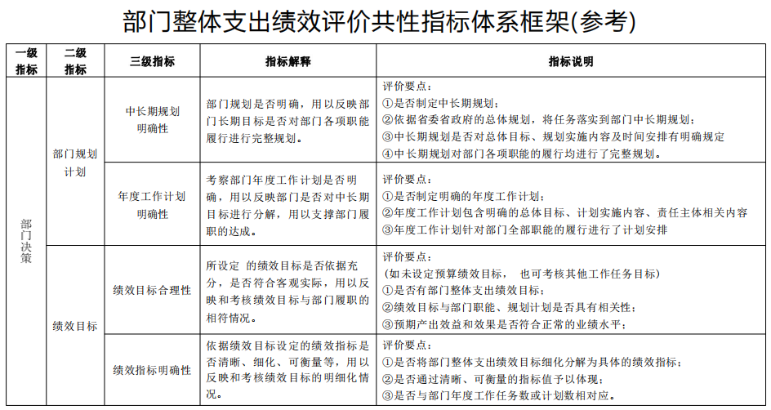 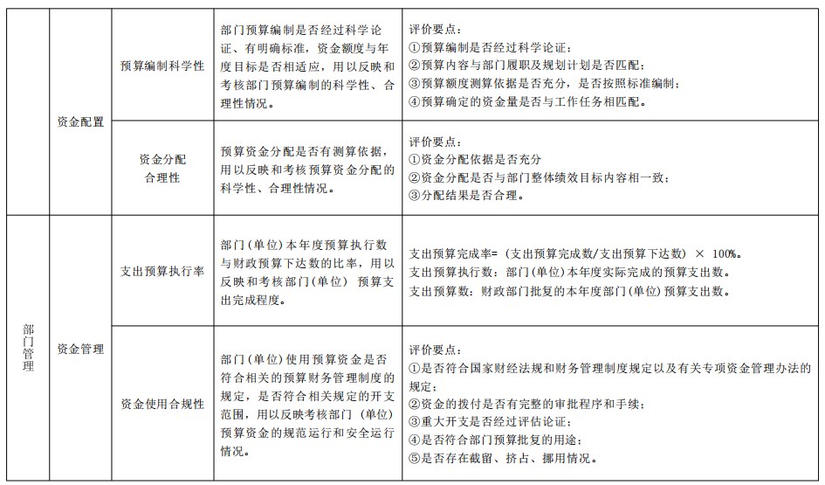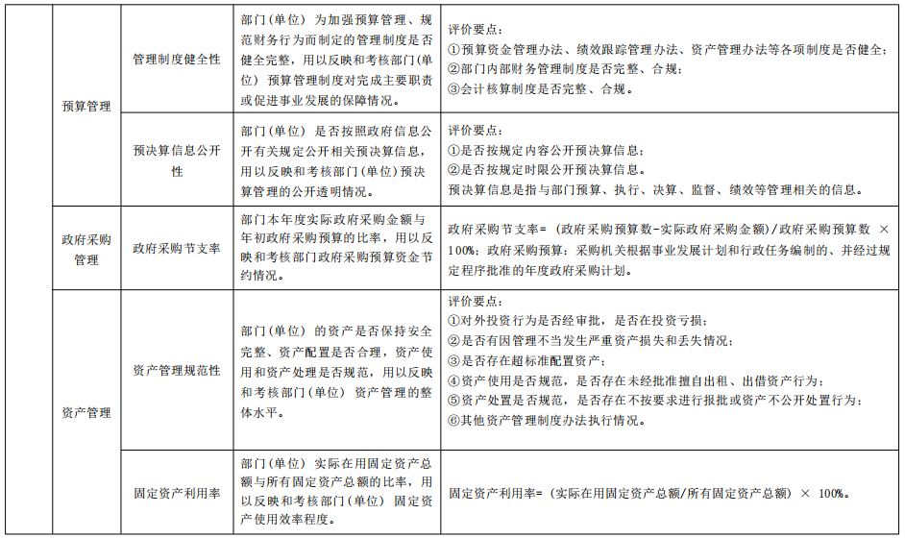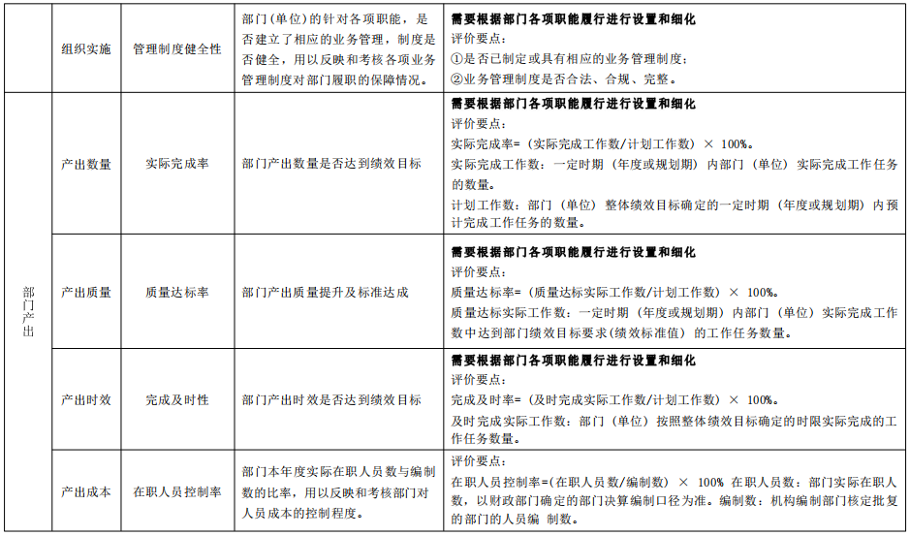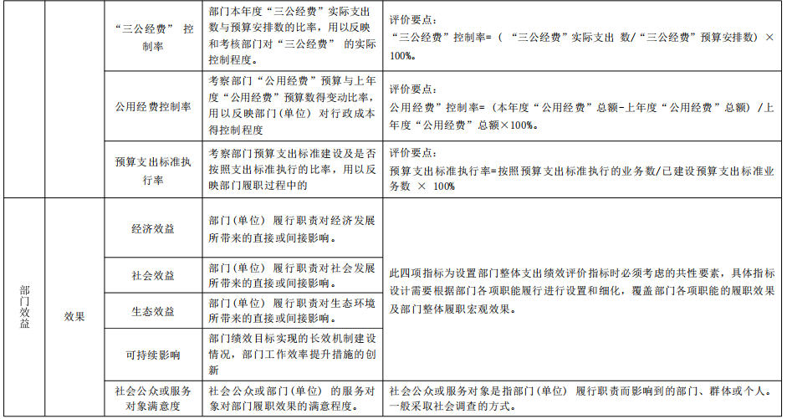

(三) 评价实施过程

收集项目资料，全面了解建设项目管理制度和流程、资金使用情况、受益群体的反馈情况，在收集和审核项目资料的基础上，制定了绩效评价指标体系，并进一步修改和完善，

最后根据评价标准和资料依据，进行了分析，得出评价结论。

三、评价总体结论

(一) 评价得分情况

根据资金绩效评价指标体系和绩效检查情况，财政资金整体绩效分值97.94分，从预算编制和执行情况、节能降耗情况、三公经费控制情况，项目支出管理规范和绩效情况等方面总体评价，实得89.66分。

(二) 评价总体结论

遵循“客观、公正、科学、规范”的原则建立事前绩效评估指标体系，对项目进行评估打分，按评估得分确定评估结果。根据评估指标得分，确定事前评估结果，分为优、良、中、低、差五个等级，其中90分（含）以上为优，80（含）～90分为良，70（含）～80分为中，60（含）～70分为低，60分以下为差。综上，部门整体支出被评为“优”。

四、部门整体支出绩效实现情况

(一) 部门决策完成情况

按照财政预算编制规定和要求，结合单位年度工作计划采取人员经费按照组织部审核过的工资进行编制，公用经费按定额编制的方法按时完成人员经费、日常公用经费编制工作，切实做到数据完整和准确无误。项目资金分配严格按照实际工作需要，依据项目进度和开展情况、合理安全、资金严格按照规范程序申请、管理和使用。通过项目实施充分保障了工作需求，切实发挥工作职能，维护全街道经济、社会发展。

(二) 部门管理完成情况

认真执行《中华人民共和国会计法》、《中华人民共和国预算法》、《政府会计制度》。对项目资金的预算，提出具体的项目、目标和实施计划，精准编制项目支出绩效申报表，提供准确的项目支撑依据，切实做到项目资金编制的合理化、人性化，并在规定的时限内完整、准确的报送到财政部门。

部门产出完成情况

从产出指标数量、质量、时效等方面归纳反映年度主要计划任务完成情况。数量指标：指标1，本部门基层组织运转“三保”人数11人；指标2，疫情防控覆盖面积辖区内；指标3，宣传覆盖范围街道辖区内；质量指标：指标1，本部门工作完成合格率90%；指标2本部门宣传知晓率85%；；时效指标：指标1，资金使用及时率100%；成本指标：指标1，按时完成上级下达工作任务；指标2，资金按时发放。

部门效果完成情况

从部门效果完成情况看，经济效益指标：指标1，稳步提升经济，抓好招商引资、两违整治和常态长效工作；社会效益指标：指标1，民生保障提高群众获得感、幸福感和安全感；指标2，疫情防控全面部署疫情防控工作，可惜分析疫情形势；生态效益指标：指标1，提升乡镇人居环境综合整治；可持续影响指标：指标1，增强服务能力，抓好干部队伍建设，提升干部能力素质，有效激发乡镇干部工资动力，共创和谐社会。

五、部门整体支出绩效中存在问题及改进措施

主要问题及原因分析。

1、监督管理机制还有待加强

2、财务工作是一个单位的命脉，创新机制正在逐步加强，要求财务工作水平越来越高。

改进的方向和具体措施。

1、进一步完善财务制度，规范财经纪律，严格控制非生产性开支。

2、充实财务人员，加强财务人员培训，不断提高财务人员素质。